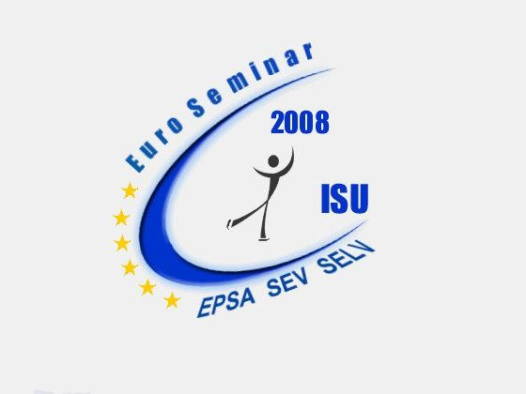

UNION SUISSE DE PATINAGE
SCHWEIZER EISLAUF-VERBAND Nr. 15 / 2008/2009
UNIONE SVIZZERA DI PATTINAGGIO 3.7.2008

TC / TS Stiltests 3. - 1. Klasse

ORGANISATION Schweizer Eislauf-Verband
Kommission Figure / Bettina Meier

ORT Eisbahn Deutweg, Winterthur

DATUM 7. September 2008, 14.00 Uhr - 16.00 Uhr

PROGRAMM Elemente und Levels von Stiltests

KURSLEITUNG Sandor Galambos

TEILNEHMER TC und TS (KL, ET und SYS) gemäss Funktionärsliste SEV vom 1. Juli 2008 (dieser Kurs ist obligatorisch für alle TS und TC, welche in der Saison 2008/2009 1. - 3. Klasse Tests richten wollen).

KURSSPRACHE Deutsch

KOSTEN Der Kurs kostet Fr. 20.--. Die Kursgebühren sind bar vor Ort zu bezahlen. Die Clubs werden ge-beten, sich an den Aufwendungen der Funktionäre zu beteiligen.

Im Kursgeld inbegriffen ist eine kleine Verpflegung (Sandwich), welche vor dem Kurs bereit steht.

ANMELDUNG Schriftliche Anmeldung mit beiliegendem Anmeldeformular bis spätestens 31. Juli 2008 sen-den an:

Schweizer Eislauf-Verband
Haus des Sports, Postfach 606, 3000 Bern 22

Fax 031 / 359 73 61 E-mail: info@swissiceskating.ch

HAFTUNG Die Tagungsorganisation lehnt jegliche Haftung für Verspätungen, Unfall, Krankheit und Dieb- stahl ab.

SCHWEIZER EISLAUF-VERBAND
Kommission Figure / Michael Odermatt

UNION SUISSE DE PATINAGE
SCHWEIZER EISLAUF-VERBAND
UNIONE SVIZZERA DI PATTINAGGIO

TC / TS Stiltests 3. - 1. Klasse
TC / TS tests de style 3e à 1ère classe
7. September 2008 / 7 septembre 2008

Anmeldung / Inscription

Club:
Name / Nom:
Vorname / Prénom:
Klasse / Classe:
Tel. / Tél.
E-mail:

Bitte diesen Talon bis spätestens 31. Juli 2008 senden an:
Prière de renvoyer ce talon jusqu'au 31 juillet 2008 le plus tard à:

Schweizer Eislauf-Verband
Union Suisse de Patinage
Haus des Sports
Postfach 606
3000 Bern 22

Fax 031 / 359 73 61
E-mail: info@swissiceskating.ch

